DIA 11 DE MAYO

NOMBRE ________________________________________________________________________________

SEGUNDA UNIDAD:
ACTIVIDAD N°3. LA SANTISIMA TRINIDAD EN LA HISTORIA DE LA SALVACIÓN. PAG 54, 55,56.
Buenos días queridas estudiantes, espero que estén bien. Nos ponemos en la presencia del señor resucitado, que su presencia llena de amor en medio de nosotros, nos motive a ser testimonio de su alegría y bondad.
ANTES HAGAMOS UNA DE LAS PAUSAS ACTIVAS. TE PROPONGO 3 ELIJA UNA.
- Has un ejercicio de respiración por 3 minutos. Siéntete cómodamente y empieza a inhalar y exhalar lentamente. Esto te ayudará a purificar el oxígeno de todo tu cuerpo, especialmente tu cerebro.

VAMOS A TRABAJAR EL TALLER NÚMERO 3 DE LA SEGUNDA UNIDAD.
Lea y subraye las ideas principales del texto.
Ahora preguntémonos. ¿Quién es la Santísima Trinidad? Lo descubrirás a través de la lectura que viene a continuación. Léela atentamente. Ella conecta con el tema del libro en la pag. 54, 55 Y ,56. Apoyados de la siguiente lectura que conecta bien con el tema que trae nuestro libro.
El misterio de la Santísima Trinidad – consiste en Un sólo Dios en tres Personas distintas, es el misterio central de la fe de la vida cristiana, pues es el misterio de Dios en Sí mismo. Aunque es un dogma difícil de entender, fue el primero que entendieron los Apóstoles. Y nosotros lo asumimos por la fe recibida en el bautismo.
Los católicos creemos que la Trinidad es la relación que existe entre el Padre, el Hijo y el Espíritu Santo. Por eso hacemos la profesión de fe cada domingo cuando asistimos a la Eucaristía. Ojo No creemos en tres dioses, sino en un sólo Dios en tres Personas distintas. Padre, Hijo y Espíritu Santo ellos tienen la misma naturaleza, la misma divinidad, la misma eternidad, el mismo poder, la misma perfección; SON UN SÓLO DIOS.
Además, sabemos que cada una de las Personas de la Santísima Trinidad está totalmente contenida en las otras dos, pues hay una comunión perfecta entre ellas. Con todo, las personas de la Santísima Trinidad son distintas entre sí, dada la diversidad de su misión. Por ejemplo: Dios como creador de todo lo que existe. Jesucristo como el Hijo: quien nos salvó y nos redimió con su sangre, es enviado por Dios Padre, es nuestro Salvador. Y Dios Espíritu Santo: es nuestro Santificador, el que nos acompaña, e ilumina a la Iglesia y a nuestra vida de creyentes.
En el libro encontramos una frase importante en la pág 55 que dice. “desde el momento mismo del bautismo, los creyentes participan de la gloria y la salvación de DIOS, UNO, Y TRINO. Efectivamente Dios, se nos revela en sus obras, en su actuar en la historia, llevado a plenitud en la presencia de Jesucristo, su Hijo. Jesús no ha revelado que Dios es padre. No solo en la creación, sino el Salvador y Redentor de toda la humanidad. Cristo es la imagen de Dios invisible. Del amor pleno del Padre y el Hijo Jesús procede el Espíritu santo, cuya misión es ser protector, que nos cuida, nos guía e ilumina.
Actividad:
- Encuentra en el texto anterior la misión o tarea que cada una de las personas de la Santísima Trinidad tiene en el mundo. Subraye 2 ideas importantes para ti.
________________________________________________________________________________________________________________________________________________________________________________________________________________________________________________________________________________________________________________________________________________________________________2. Analiza la siguiente frase: “La vida nos enseña a reconocer la importancia de cada miembro en la comunidad” esta pregunta la trae el libro en la pág 56.
________________________________________________________________________________________________________________________________________________________________________________________________________________________________________________________________________________________________________3. Con tus propias palabras quien es la santísima trinidad. Cuál es la que profesamos los creyentes?_____________________________________________________________________________________________________________________________________________________________________________________________________________________
4. Resuelva y coloree la ficha.
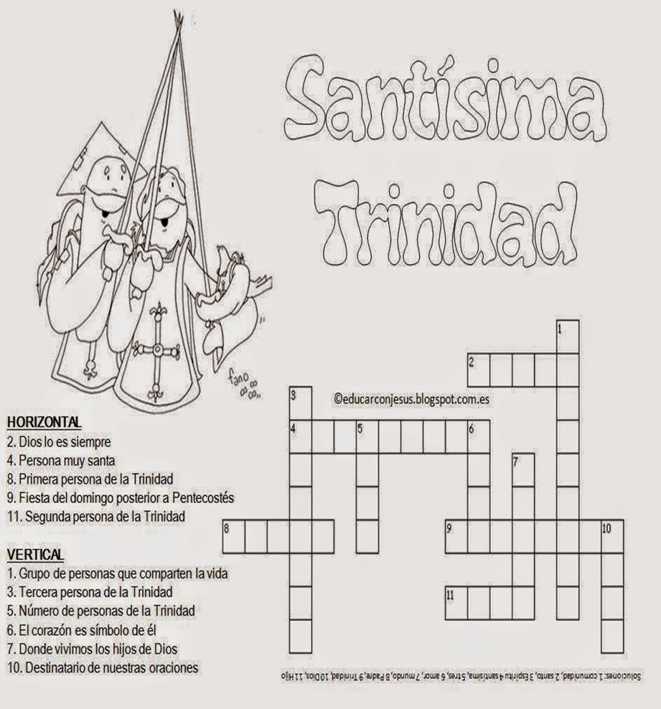
Por favor enviar los trabajos cuando los terminen. No esperar al viernes, así los puedo ir calificando.
OJO… Solo al correo de huribe@campus.com.co
AQUÍ DAMOS POR TERMINADO ESTA ACTIVIDAD PARA EL DÍA 11 DE MAYO 2020. FELIZ DÍA.

